### ВСЕРОССИЙСКАЯ ОЛИМПИАДА ШКОЛЬНИКОВ ПО ОБЩЕСТВОЗНАНИЮ

### МУНЦИПАЛЬНЫЙ ЭТАП 2020/2021учебный год

### 10 класс

**Всего баллов – 102**

**1. Выберите все правильные ответы. Запишите их в таблицу.**

**1.1.** **Социальное развитие современной России НЕ характеризуется:**

а) усложнением социальной структуры;

б) глубокой социальной дифференциацией;

в) стабильностью социальных статусов людей;

г) маргинализацией общества.

**1.2.** Д**ля борьбы с инфляцией Центральному банку следует**:

1. выпустить государственные ценные бумаги;
2. увеличить норму банковского резерва;
3. увеличить учетную ставку;
4. уменьшить ставку рефинансирования;
5. выкупить государственные ценные бумаги у частных лиц и предприятий.

**1.3. Из утверждения «Неверно, что все рыцари благородны» можно сделать следующие выводы**

а) ни один рыцарь не благороден;

б) некоторые рыцари не являются благородными;

в) некоторые рыцари являются неблагородными;

г) неверно, что некоторые благородные люди – рыцари.

**1.4. Характеристики чувственного этапа познания**

a) обобщение существенных свойств предметов в понятиях;

б) отражение в сознании отдельных внешних свойств предметов при контакте с ними;

в) формулирование выводов и умозаключений о предмете;

г) формирование в сознании целостного внешнего образа предмета без непосредственного контакта с предметом;

д) утверждение или отрицание определенных положений о предмете;

е) восприятие целостной картины предмета, процесса, явления, непосредственно воздействующих на органы чувств.

**1.5. Какая идеология отрицала принцип разделения властей?**

а) либеральная

б) коммунистическая

в) неолиберальная

г) христианско-демократическая

**1.6. Сторонники меркантилизма**

а)А. Монкретьен;

б) У. Стаффорд ;

в) Петр I;

г) Д. Рикардо;

д) К. Маркс.

**1.7. В** **зависимости от характера ставок различают:**

1. прямые налоги;
2. косвенные налоги;
3. пропорциональные;
4. прогрессивные;
5. налог с твердой ставкой.

**1.8. Признаки парламентской республики**

а) Глава государства является главой исполнительной власти;

б) Правительство формируется партией, победившей на выборах;

в) Федеративная форма государственного устройства;

г) Глава государства не обладает правом роспуска парламента;

д) Члены правительства ответственны перед парламентом за свою деятельность;

ж) Президент избирается путем референдума.

**1.9. Фискальной политикой называется:**

а) политика распределения расходов;

б) политика установления налогов с населения;

в) политика регулирования экономики с помощью эмиссии банкнот, изменения учетной ставки и нормы обязательных резервов;

г) политика регулирования экономики с помощью изменения государственных расходов и налогообложения

**1.10 К функциям политической идеологии относятся**:

а) интеграционная;

б) социально-преобразовательная;

в) когнитивная;

г) мобилизационная;

д) социальная.

***Ответ****:*

|  |  |  |  |  |  |  |  |  |  |
| --- | --- | --- | --- | --- | --- | --- | --- | --- | --- |
| 1 | 2 | 3 | 4 | 5 | 6 | 7 | 8 | 9 | 10 |
|  |  |  |  |  |  |  |  |  |  |

**II. Определение правильности или ошибочности утверждений**

**Если вы согласны с утверждением, напишите «Да», если не согласны — «Нет». Внесите свои ответы в таблицу:**

**2.1.** Дедукция – переход от общего к частному.

**2.2.** Воспитание всегда ограничивает и подавляет индивидуальность человека.

**2.3.** Сальдо внешней торговли положительное, когда объем импорта страны превышает объем экспорта.

**2.4.** Брак с лицом ниже по статусу является случаем вертикальной мобильности.

**2.5.** Депутатом Государственной Думы может быть избран гражданин Российской Федерации, достигший возраста 40 лет и имеющий право участвовать в выборах

**2.6.** Номинальный лидер может не являться неформальным лидером.

**2.7.** Естественный уровень безработицы рассчитывается как сумма уровней фрикционной и циклической безработицы

**2.8.** Политика в демократических обществах носит исключительно публичный характер

**2.9.** Согласно социологическим теориям конфликта, он развивается линейно.

**2.10.** Все недемократические режимы невозможны без идеологии

|  |  |  |  |  |  |  |  |  |  |
| --- | --- | --- | --- | --- | --- | --- | --- | --- | --- |
| 2.1 | 2.2 | 2.3 | 2.4 | 2.5 | 2.6 | 2.7 | 2.8 | 2.9 | 2.10 |
|  |  |  |  |  |  |  |  |  |  |

**III. Что является лишним в каждом ряду.**

3.1. Социальная статистика, социальная физика, социальная динамика, социальный порядок, социальный факт.

**________________________________________________________________________________________________________________________________________________________________**

3.2. Дж. Локк, М.Вебер,И. Кант, Ш. Монтескье

______________________________________________________________________________________________________________________________________________________________

3.3. Труд, земля, монополия, капитал **________________________________________________________________________________________________________**

3.4. Логика, гипотеза, эксперимент, систематизация **_______________________________________________________________________________________________________________________________________________________________**

3.5 Федеративное государство, демократическое государство, конфедеративное государство, унитарное государство**___________________________________________________________________________________________________________________________________________________**

**IV. Вставьте в текст вместо пропусков нужные слова из списка, приведенного**

**ниже. Обратите внимание: в списке слова даны в именительном падеже! Используйте**

**их в необходимом роде, числе и падеже.**

Государство является центральным институтом 1. ________________. Любое 2.

_______________ характеризуется целым рядом признаков. Часть из них отличает

государство от организации 3. _____________ в первобытном обществе. К ним относятся:

наличие 4. __________________, отделенной от общества и не совпадающей с ним;

территориальная организация власти; право сбора налогов. Государственная власть

осуществляется особым слоем людей – 5. _____________________. Другая группа признаков

отличает государство от иных 6. ___________ организаций современного общества. Прежде

всего, речь идет о 7. __________________. Этим термином обозначают 8. _______________

государства внутри страны и его независимость на международной арене. Кроме того,

государство обладает исключительным правом издавать законы и нормативные акты,

обязательные для населения всей страны, то есть занимается 9. _______________. Основные,

социально значимые направления деятельности государства, выражающие его сущность,

называются 10. _____________ государства.

**Пропущенные слова**: политический, бюрократия, демократия, публичная власть,

правотворчество, функция, суверенитет, плюрализм, политическая система общества,

полновластие, партийная система, государство, политическая партия, власть, форма

правления, социальный, общественные отношения, народ.

**Ответ**: ________________________________________________________________________________________________________________________________________________________________________________________________________________________________________________

**V. Решите логическую задачу:**

Даша, Катя, Соня и Вика рассматривают фотографии. Каждая из них сделала какое-то умозаключение. Определите, кто из девочек высказал истинное утверждение. Для всех истинных утверждений сформулируйте эквивалентное утверждение без частицы «не».

1. 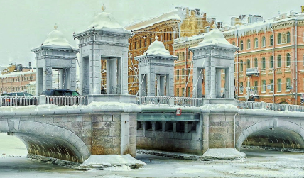 2 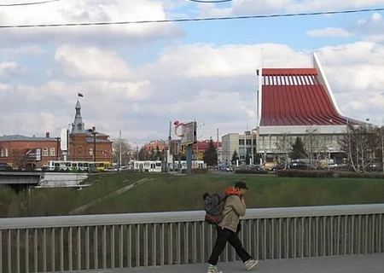 3 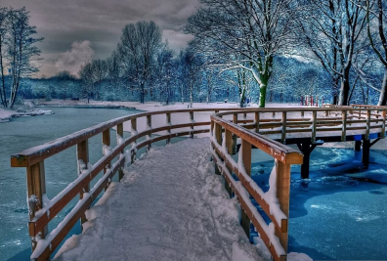

4  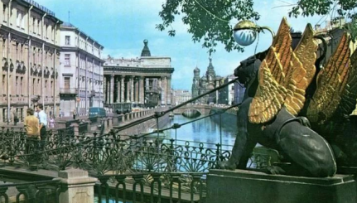 5 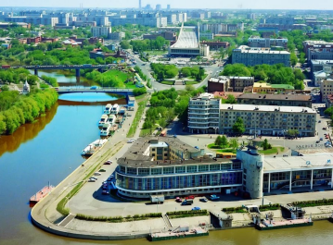

1. Даша: «Если на картинке нет моста, то на картинке изображен не город»
2. Катя: «Не верно, что на этих картинках нет музыкального театра города Омска»
3. Соня: «На картинке изображен не город, если на картинке не лето».
4. Вика: «Не верно, что мы не видим отсутствие скульптур»

**Ответ.** ________________________________________________________________________________________________________________________________________________________________________________________________________________________________________________________________________________________________________________________________________________________________________

**Решение __________________________________________________________________________________________________________________________________________________________________________________________________________________________________________________________________________________________________________________________________________________________________________________________________________________________________________________________________**

**VI. Составьте схему, используя все предложенные понятия и термины. В схеме отразите их соотношение. В схему запишите только порядковые номера понятий и терминов.**

1. Потребность в уважении. 2. Социальные. 3. Потребность в сне.

4. Биологические (материальные). 5. Потребность в общении. 6. Потребность принадлежать к какой-то группе. 7. Потребность в жилище. 8. Потребность в одежде. 9. Потребность в признании. 10. Потребности. 11. Потребность в самореализации. 12. Потребность в безопасности. 13. Потребность в пище. 14. Идеальные (духовные). 15. Потребность в познании окружающего мира. 16. Потребность познания смысла своего существования.

**Ответ:**

**VII. Прочитайте текст и найдите в нем ошибочные факты и суждения. Исправьте их.**

Формы правления, выделяемые специалистами в области политической науки, включают в себя республики, монархии и федерации. К примерам монархий относятся такие страны, как Швеция, Дания, Норвегия и Исландия. При этом все монархии характеризуются наличием коллегиального органа управления, ограничивающего власть монарха. Для всех государств с республиканской формой правления характерен демократический политический режим, а для всех монархий – унитарный тип административно территориального деления.

**Ответ:**

Ошибка 1:

Верно 1:

Ошибка 2:

Верно 2:

Ошибка 3:

Верно 3:

Ошибка 4:

Верно 4:

Ошибка 5:

Верно 5:

**VIII. Правовая задача.**

**Решите правовую задачу.**

Зотова нашла на рабочем столе своего сослуживца Крупина дневник, в котором Крупин писал, что хотел бы убить своего начальника Гришина, который, по мнению Крупина, незаслуженно понизил его в должности. В дневнике описывались несколько возможных способов убийства Гришина. Испугавшись, Зотова отнесла дневник в отделение полиции, где было возбуждено уголовное дело о приготовлении к убийству. Правильно ли были квалифицированы действия Крупина? Ответ обоснуйте.

**Ответ**:

**IX. Решите экономическую задачу.** Владимир выбирает банковскую карту для ежедневных операций. Банк А предлагает ставку 12 % годовых с ежегодной капитализацией, бесплатное обслуживание карты и 10 % кэшбэк с каждой покупки. Банк В предлагает ставку в 24 %, 2000 рублей в год за обслуживание и 5 % кэшбэк. Сколько денег должен тратить Владимир за год, если в течение года на его счету лежит в среднем 100 тысяч рублей, чтобы предложение банка А было более выгодным? Приведите необходимые расчёты.

**Решение**:

**X. Изучите представленные ниже изображения и выполните задания. Распределите изображения на три группы. Укажите буквенные обозначения изображений, составляющих каждую группу. Укажите, что объединяет изображения в каждой группе, на основании установленного Вами общего основания для классификации**

|  |  |
| --- | --- |
| **А.** | **Б** |
| **В** | **Г.** |
| **Д.** | **Е.** |
| **Ж**. | **З.** |
| **И.** | **К.** |

|  |  |  |  |  |  |  |  |  |  |  |  |  |
| --- | --- | --- | --- | --- | --- | --- | --- | --- | --- | --- | --- | --- |
| **Ответ:**   |  |  |  | | --- | --- | --- | | **№ группы** | **Критерий** | **№ изображения** | | **Группа 1** |  |  | | **Группа 2** |  |  | | **Группа 3** |  |  | |

**XI. Внимательно прочитайте текст и ответьте на вопросы.**

**Пол Самуэльсон**

**Экономика**

Мы уже говорили, что экономика не существует в чистом виде, но является смешанной системой с переплетением элементов государственного контроля с рыночными элементами, воздействующими на организацию потребления и производства… Ответы на триаду вопросов: что, как и для кого, – которые даёт нам ничем не ограничиваемая рыночная экономика, не могут удовлетворить демократические государства. Ведь сама по себе эта система может обречь людей на голод со ссылкой на падение доходов и в то же время дать другим возможность извлекать огромные доходы. Вот почему, чтобы компенсировать реальные и денежные доходы определённых групп населения, государство выходит на арену с готовностью понести расходы в этих целях: предоставить больничные койки заболевшим, выплачивать ежемесячное пособие наиболее нуждающимся по старости или безработице. Современное государство сегодня ставит перед собой задачу обеспечения минимального жизненного уровня своих сограждан. Сверх того, из-за невозможности со стороны частного предпринимательства предоставлять гражданам необходимые и жизненно важные для общества общественные услуги государство также берёт это на себя. Государство появилось по мере осознания людьми, что «дело каждого – ничьё дело». Наглядно иллюстрируют подобную мысль такие функции государства, как организация правосудия, национальной обороны и охрана общественного порядка. Сказанное вполне было бы исчерпывающим, если бы все расходы государства оплачивались печатаемыми им бумажными деньгами или посредством бесконечных выпусков займов. В действительности в большей части расходов государства присутствуют деньги налогоплательщиков. В значительной мере именно с этим и связан механизм принуждения. Понятно, что общество добровольно несёт налоговое бремя и каждый его член получает свою долю от государства… Вторая важная форма принуждения связана также с обычаем принимать государственные законы: запрет на применение детского труда, на поджигание домов, на отравление окружающей среды фабричным дымом, на превышение продажных максимальных цен на продовольствие и пр. Набор подобных законов и образует рамки действий частного предпринимательства, вменяя в то же время направления его функционирования. В определении экономической судьбы общества система цен выступает в дополнении с государственными расходами и налогообложением.

**11.1.** О каких функциях государства говорит автор? Назовите не менее трёх функций, о которых идёт речь в тексте.

**11.2.** Почему, по мнению автора, для современного демократического государства неприемлема «ничем не ограничиваемая рыночная экономика»? Назовите две причины с опорой на текст.

**11.3.** Приведите три примера государственного регулирования экономических отношений, указанные автором.

**11.4.** Представители каких направлений политической идеологии активно поддерживают участие государства в регулировании экономических процессов? Назовите два направления. **11.5.** Как Вы понимаете фразу, приведённую автором: «Дело каждого – ничьё дело»? Приведите ещё два примера, иллюстрирующие это высказывание, не указанные в тексте.

**Ответ:**